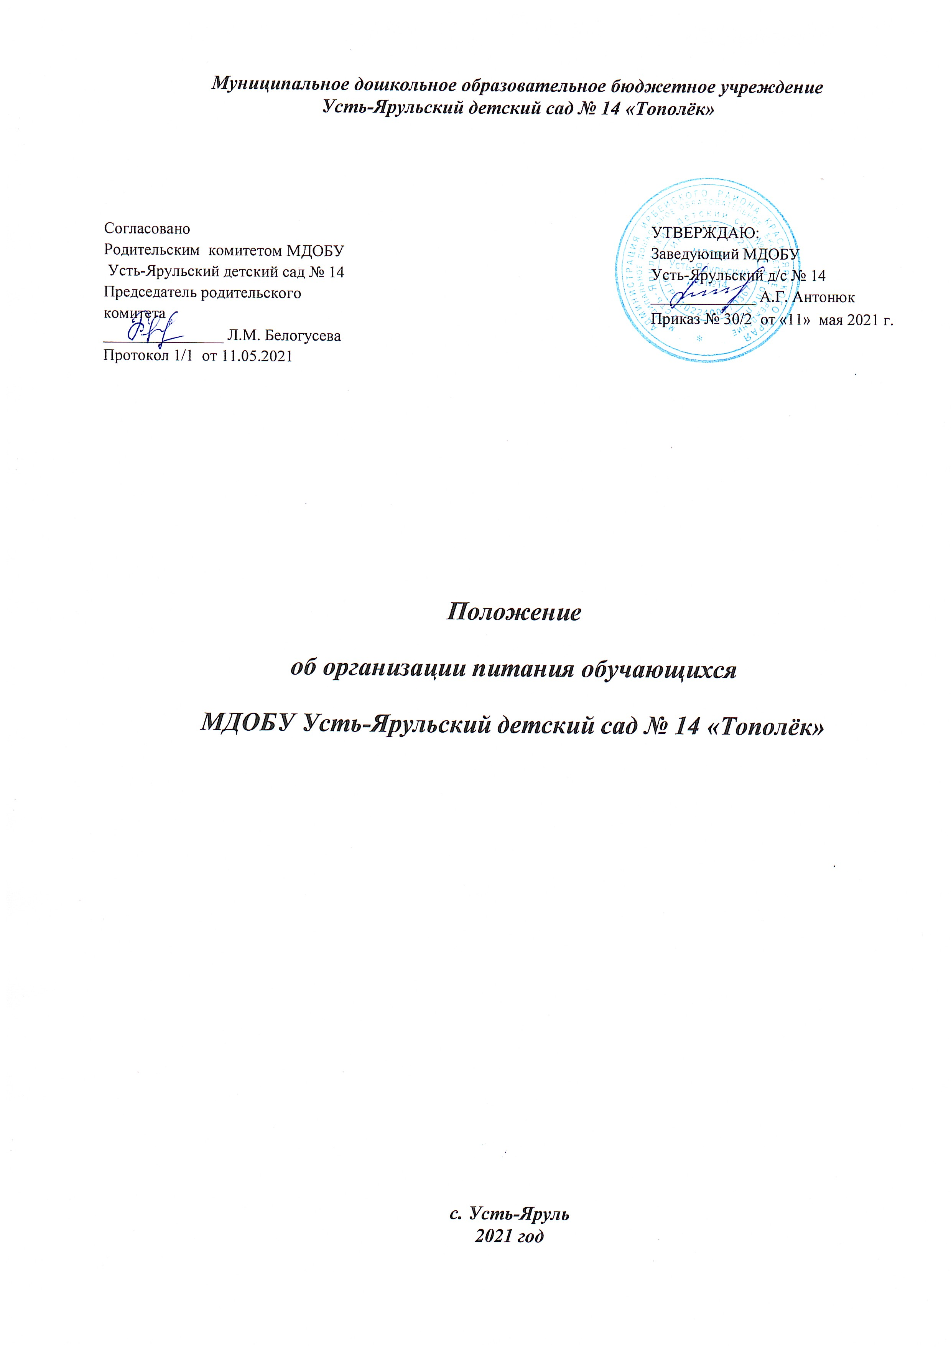
1. Общие положения
1.1. Настоящее положение об организации питания обучающихся Муниципального дошкольного образовательного бюджетного учреждения Усть-Ярульский детский сад № 14 «Тополёк» (далее – Положение) разработано в соответствии со статьями 37, 41, пунктом 7 статьи 79 Федерального закона от 29.12.2012 г. № 273-ФЗ «Об образовании в Российской Федерации», Федеральным законом от 30.03.1999 № 52-ФЗ «О санитарно-эпидемиологическом благополучии населения», СанПиН 2.3/2.4.3590-20 «Санитарно-эпидемиологические требования к организации общественного питания населения», утвержденными постановлением Главного санитарного врача от 27.10.2020 № 32, СП 2.4.3648-20 «Санитарно-эпидемиологические требования к организациям воспитания и обучения, отдыха и оздоровления детей и молодежи», утвержденными постановлением Главного санитарного врача от 28.09.2020 № 28, уставом Муниципального дошкольного образовательного бюджетного учреждения Усть-Ярульский детский сад № 14 «Тополёк» (далее – детский сад).
1.2. Положение устанавливает порядок организации питания обучающихся детского сада, определяет условия, общие организационные принципы, правила и требования к организации питания, а также устанавливает меры социальной поддержки.
1.3. Действие настоящего Положения распространяется на всех обучающихся детского сада.
2. Организационные принципы и требования к организации питания
2.1. Способ организации питания
2.1.1. Детский сад самостоятельно предоставляет питание обучающимся на базе пищеблока детского сада. Обслуживание обучающихся осуществляется штатными работниками детского сада, имеющими соответствующую квалификацию, прошедшими предварительный (при поступлении на работу) и периодический медицинские осмотры, профессиональную гигиеническую подготовку и аттестацию, вакцинацию, имеющими личную медицинскую книжку установленного образца.
Предоставление питания обучающимся организуют назначенные заведующим детского сада ответственные работники из числа младших воспитателей, воспитателей и иного персонала детского сада.
2.1.2. По вопросам организации питания детский сад взаимодействует с родителями (законными представителями) обучающихся, с управлением образования администрации Ирбейского района Красноярского края, территориальным органом Роспотребнадзора в г. Канске.
2.1.3. Питание обучающихся организуется в соответствии с требованиями СП 2.4.3648-20, СанПиН 2.3/2.4.3590-20, ТР ТС 021/2011 и другими федеральными, региональными и муниципальными нормативными актами, регламентирующими правила предоставления питания.
2.2. Режим питания
2.2.1. Питание предоставляется в дни работы детского сада пять дней в неделю – с понедельника по пятницу включительно.
2.3. Условия организации питания
2.3.1. В соответствии с требованиями СП 2.4.3648-20, СанПиН 2.3/2.4.3590-20 и ТР ТС 021/2011 в детском саду выделены производственные помещения для приема и хранения продуктов, приготовления пищевой продукции. Производственные помещения оснащаются механическим, тепловым и холодильным оборудованием, инвентарем, посудой и мебелью.
2.3.2. Закупка пищевых продукции и сырья осуществляется в соответствии с Федеральным законом от 05.04.2013 № 44-ФЗ «О контрактной системе в сфере закупок товаров, работ, услуг для обеспечения государственных и муниципальных нужд».
2.3.3. Для организации питания работники детского сада ведут и используют следующие документы:
- приказ об организации питания воспитанников;
- приказ об организации питьевого режима воспитанников;
- меню приготавливаемых блюд;
- ежедневное меню;
- технологические карты кулинарных блюд;
- ведомость контроля за рационом питания;
- программу производственного контроля;
- инструкцию по отбору суточных проб;
- инструкцию по правилам мытья кухонной посуды;
- гигиенический журнал (сотрудники);
- журнал учета температурного режима в холодильном оборудовании;
- журнал учета температуры и влажности в складских помещениях;
- журнал санитарно-технического состояния и содержания помещений пищеблока;
- контракты на поставку продуктов питания;
2.4. Меры по улучшению организации питания
2.4.1. В целях совершенствования организации питания обучающихся администрация детского сада совместно с воспитателями:
- организует постоянную информационно-просветительскую работу по повышению уровня культуры питания обучающихся;
- оформляет информационные стенды, посвященные вопросам формирования культуры питания;
- проводит с родителями (законными представителями) обучающихся беседы, лектории и другие мероприятия, посвященные вопросам роли питания в формировании здоровья человека, обеспечения ежедневного сбалансированного питания, развития культуры питания и пропаганды здорового образа жизни, правильного питания в домашних условиях;
- содействует созданию системы общественного информирования и общественной экспертизы организации питания в детском саду с учетом широкого использования потенциала родительского комитета;
- проводит мониторинг организации питания и направляет в управление образования администрации Ирбейского района сведения о показателях эффективности реализации мероприятий.
3. Порядок предоставления приемов пищи и питьевой воды обучающимся
3.1. Обязательные приемы пищи
3.1.1. Всем обучающимся предоставляется необходимое количество обязательных приемов пищи в зависимости от продолжительности нахождения обучающихся в детском саду. Кратность приемов определяется по нормам, установленным приложением 12 к СанПиН 2.3/2.4.3590-20.
3.1.2. Отпуск приемов пищи осуществляется по заявкам ответственных работников. Заявка на количество питающихся предоставляется ответственными работниками работникам пищеблока накануне и уточняется на следующий день не позднее 8:30.
3.1.3. Время приема пищи обучающимися определяется по нормам, установленным в таблице 4 приложения 10 к СанПиН 2.3/2.4.3590-20.
3.1.4. Обучающемуся прекращается предоставление обязательных приемов пищи:
- на время воспитательно-образовательной деятельности с применением дистанционных технологий;
- в случае смерти обучающегося (признания его судом в установленном порядке безвестно отсутствующим или объявления умершим);
- при переводе или отчислении обучающегося из детского сада.

3.2. Питьевой режим
3.2.1. Питьевой режим обучающихся обеспечивается способом фильтрации.
3.2.2. Свободный доступ к питьевой воде обеспечивается в течение всего времени пребывания детей в детском саду.
3.2.3. При организации питьевого режима соблюдаются правила и нормативы, установленные СанПиН 2.3/2.4.3590-20.
4. Финансовое обеспечение
4.1. Источники и порядок определения стоимости организации питания
4.1.1. Финансирование питания обучающихся осуществляется за счет:
- средств родителей (законных представителей) воспитанников (далее – родительская плата);
- бюджетных ассигнований муниципального бюджета;
4.2. Организация питания за счет средств родительской платы
4.2.1. Предоставление питания обучающимся за счет родительской платы осуществляется в рамках средств, взимаемых с родителей (законных представителей) за присмотр и уход за детьми в детском саду.
4.2.2. Заведующий детским садом издает приказ, которым утверждает список обучающихся, имеющих право на бесплатное питание.
4.2.3. Списки детей, для получения бесплатного питания обучающихся формирует заведующий два раза в год (на 1 сентября и 1 января) и ежемесячно корректируется:
- поступивших обучающихся имеющих право на бесплатное питание;
- отчисленных обучающихся имеющих право на бесплатное питание.
4.2.4. Начисление родительской платы производится на основании табеля посещаемости обучающихся.
4.2.5. Оплата производится в отделении банка по указанным в квитанции реквизитам.
4.2.6. Внесение родительской платы осуществляется ежемесячно в срок до 15-го числа месяца, в котором будет организовано питание.
4.2.7. О непосещении обучающимся детского сада родители (законные представители) обучающихся обязаны сообщить воспитателю. Сообщение должно поступить заблаговременно, то есть до наступления дня отсутствия обучающегося.
4.2.8. При отсутствии обучающегося по уважительным причинам и при условии своевременного предупреждения воспитателя о таком отсутствии ребенок снимается с питания. При этом производится перерасчет стоимости питания, и уплаченные деньги переводятся на следующий месяц.
4.3. Организация питания за счет бюджетных ассигнований муниципального бюджета
4.3.1. Обеспечение питанием обучающихся за счет бюджетных ассигнований бюджета Красноярского края осуществляется в случаях, установленных органами государственной власти, обучающихся за счет бюджетных ассигнований муниципального бюджета – органом местного самоуправления.
4.3.2. Порядок расходования бюджетных ассигнований осуществляется в соответствии с требованиями нормативных актов органов власти.
4.4. Организация питания за счет внебюджетных средств
4.4.1. Внебюджетные средства детский сад направляет на обеспечение питанием всех категорий обучающихся.
5. Меры социальной поддержки
5.1. За питание детей, родителям (законным представителям) предоставляется компенсация родительской платы. Размер компенсации родительской платы зависит от количества детей в семье и составляет:
- на первого ребенка – 20 процентов;
- второго ребенка – 50 процентов;
- третьего и последующих детей – 70 процентов.
5.2. Основанием для назначения получения родителями (законными представителями) обучающихся компенсационных выплат является предоставление документов:
- заявления одного из родителей (законных представителей), составленного по форме, установленной в приложении № 2 к настоящему Положению;
- копий свидетельств о рождении всех детей в семье;
- копий документов, подтверждающих законное представительство ребенка.
- справки о доходах всех членов семьи.
5.3. При возникновении права на обеспечение льготным питанием обучающегося заявление родителей (законных представителей) рассматривается в течение трех дней со дня регистрации заявления.
5.4. В случае возникновения причин для досрочного прекращения предоставления льготного питания обучающимся заведующий детским садом издает приказ об исключении ребенка из списков детей, питающихся льготно, с указанием этих причин.
6. Обязанности участников образовательных отношений при организации питания
6.1. Заведующий детского сада:
- издает приказ о предоставлении питания обучающимся;
- несет ответственность за организацию питания обучающихся в соответствии с федеральными, региональными и муниципальными нормативными актами, федеральными санитарными правилами и нормами, уставом детского сада и настоящим Положением;
- обеспечивает принятие локальных актов, предусмотренных настоящим Положением;
- назначает из числа работников детского сада ответственных за организацию питания и закрепляет их обязанности;
- обеспечивает рассмотрение вопросов организации питания обучающихся на родительских собраниях, заседаниях детского сада;
- обеспечивает своевременную организацию ремонта технологического, механического и холодильного оборудования пищеблока;
- снабжает пищеблок достаточным количеством посуды, специальной одежды, санитарно-гигиеническими средствами, уборочным инвентарем;
- обеспечивает кухонных работников, которые заняты порционированием блюд, приготовлением холодных закусок и салатов одноразовыми перчатками.
6.2. Работники пищеблока:
- выполняют обязанности в рамках должностной инструкции;
- вправе вносить предложения по улучшению организации питания.
6.3. Воспитатели:
- представляют в пищеблок детского сада заявку об организации питания обучающихся на следующий день. В заявке обязательно указывается фактическое количество питающихся;
- уточняют представленную накануне заявку об организации питания обучающихся;
- ведут ежедневный табель учета полученных обучающимися приемов пищи;
- осуществляют в части своей компетенции мониторинг организации питания;
- предусматривают в планах воспитательной работы мероприятия, направленные на формирование здорового образа жизни детей, потребности в сбалансированном и рациональном питании, систематически выносят на обсуждение в ходе родительских собраний вопросы обеспечения полноценного питания обучающихся;
- выносят на обсуждение на заседаниях педагогического совета, общего собрания родителей, сотрудников детского сада предложения по улучшению питания обучающихся.
6.6. Родители (законные представители) обучающихся:
- представляют подтверждающие документы в случае, если ребенок относится к льготной категории детей;
- сообщают представителю детского сада о болезни ребенка или его временном отсутствии в детском саду для снятия его с питания на период его фактического отсутствия, а также предупреждают воспитателя об имеющихся у ребенка аллергических реакциях на продукты питания и других ограничениях;
- ведут разъяснительную работу со своими детьми по привитию им навыков здорового образа жизни и правильного питания;
- вносят предложения по улучшению организации питания обучающихся.
7. Контроль за организацией питания
7.1. Контроль качества и безопасности организации питания осуществляется на основании программы производственного контроля, утвержденной заведующим детским садом.
7.2. Дополнительный контроль организации питания может осуществляться родительской общественностью. Порядок проведения такого вида контроля определяется локальным актом детского сада.
8. Ответственность
8.1. Все работники детского сада, отвечающие за организацию питания, несут ответственность за вред, причиненный здоровью обучающихся, связанный с неисполнением или ненадлежащим исполнением должностных обязанностей.
8.2. Родители (законные представители) обучающихся несут предусмотренную действующим законодательством ответственность за неуведомление детского сада о наступлении обстоятельств, лишающих их права на получение компенсации на питание ребенка.
8.3. Работники детского сада, виновные в нарушении требований организации питания, привлекаются к дисциплинарной и материальной ответственности, а в случаях, установленных законодательством Российской Федерации, – к гражданско-правовой, административной и уголовной ответственности в порядке, установленном федеральными законами.

